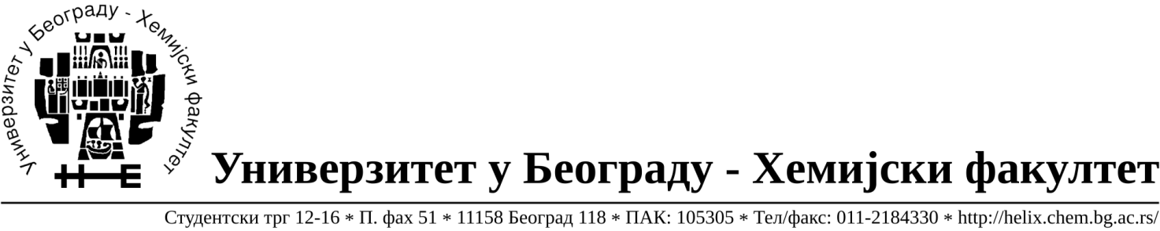

На основу члана 116. Закона о јавним набавкама („Службени гласник РС“, бр. 124 / 12), Универзитет у Београду – Хемијски факултет објављује:

ОБАВЕШТЕЊЕ О ЗАКЉУЧЕНОМ УГОВОРУ

Назив, адреса и „Интернет“ страница наручиоца: Универзитет у Београду – Иновациони центар Хемијског факултета у Београду д.о.о., Студентски трг 12-16, http://www.chem.bg.ac.rs/ichf/nabavke/index.html
Врста наручиоца: наука

Опис предмета набавке, назив и ознака из општег речника набавке: добра – материјала за науку(лабораторијско стакло и потрошни материјал).
формиране по партијама( 61 партијa) Поступак јавне набавке мале вредности ЈН 2/15.
Ознака из општег речника набавке:

33793000- производи од стакла за лабораторијске намене
38437000- лабораторијске пипете и прибор,

Критеријум за доделу Уговора; економски најповољнија понуђена цена.

Број примљених понуда: укупно за све партије 11.

Датум доношења Одлуке о додели Уговора: 27.03.2015.
Датум закључења Уговора: 28.04.2015.
Основни подаци о добављачима, партије за које је уговорена вредност и укупна уговорена вредност:

Бр | Назив понуђача | Адреса, ПИБ и Матични бр. | Број уговора | Партије | Укупно уговорена вредност без ПДВ-а
1 | DSP Chromatography d.o.o. | М.Миланковића 120г Београд,  100135044,  06767567 | 113/1 | 1 | 65,25.51
2 | Kefo d.o.o. | Бачка 1U Земун,  105046072,  20302216 | 113/2 | 3,4,5,6,7,20,21,22,23,28,43,44,45,46,54,60 | 135,907.00
3 | Many Agrovet d.o.o. | Рузвелтова 45/I Београд,  100041867,  06015255 | 113/3 | 12,14,17,24,25,26,27,29,34,35,36,37,42,55,56,58 | 18,940.00
4 | MC Latra d.o.o. | Херцеговачка 3,Земун  105999504,  20508116 | 113/4 | 13,15,16,31,32,33,38,  53 | 3,153.00
5 | Superlab d.o.o. | Милутина Миланковића 25  Нови Београд,  101822498,  17051717 | 113/5 | 8,30 | 7,056.94
6 | Uni-chem d.o.o. | Страхињића Бана 44  Београд,  100052572,  17167677 | 113/6 | 2,9,40,47,48,59,61 | 114,288.25
7 | G-2 d.o.o. | Цара Душана 268I Земун,  105630278,  20413832 | 113/7 | 18,19,57 | 3,099.00
8 | Laboratorija d.o.o. | Житни трг 11 Нови Сад  10170968,  08307580 | 113/8 | 39,41 | 2,350.00
9 | Lab-Set d.o.o. | Радничка 30А Нови Сад  101642444,  08688532 | 113/9 | 49,50,51 | 24,265.00
10 | Millitest d.o.o. | Дест авијатичара 2а Београд  104117556,  20095911 | 113/10 | 10,11 | 8,326.00

Период важења Уговора: до 31.12.2015. године.

